МКУК ЦБС Октябрьского района

Библиотека им. И. М. Лаврова

Программа летнего чтения 2020 «Сказочник Датского королевства»

Для учащихся 3-5 классов
Дорогой друг! Вот и настали долгожданные летние каникулы! И только от тебя зависит, какими будут эти дни: серыми, неинтересными и похожими друг на друга, или яркими, разноцветными и незабываемыми. А помогут тебе в этом волшебные, фантастические, и в то же время абсолютно реалистичные сказки Г.-Х. Андерсена. Они вмещают в себя мир чудаков и мудрецов, королей и нищих, учёных, крестьян, служивых, птиц, животных, растений… В сказках Андерсена живут природа, любовь, добро, честь. Тихим, ровным голосом рассказчик повествует об обычных и необычных приключениях, защищает достоинство обиженных, мужественно вступая в борьбу со злом.

Мы подготовили для тебя список сказок, к которым предлагаются интересные задания и творческая работа, в который ты сможешь проявить себя и выразить свои впечатления от прочитанного. После подведения итогов тебя ждут заслуженные призы! Мы надеемся, что летнее чтение станет настоящим «читательским удовольствием» и ждем тебя в нашей библиотеке!

Список сказок:

- Андерсен Г.Х. «Гадкий утёнок»
- Андерсен Г.Х. «Дикие лебеди»
- Андерсен Г.Х. «Домовой у лавочника»
- Андерсен Г.Х. «Дюймовочка»
- Андерсен Г.Х. «Калоши счастья»
- Андерсен Г.Х. «Маленький Клаус и Большой Клаус»
- Андерсен Г.Х. «Новое платье короля»
- Андерсен Г.Х. «Огниво»
- Андерсен Г.Х. «Пастушка и трубочист»
- Андерсен Г.Х. «Принцесса на горошине»
- Андерсен Г.Х. «Русалочка»
- Андерсен Г.Х. «Свинопас»
- Андерсен Г.Х. «Снежная королева»
- Андерсен Г.Х. «Соловей»
- Андерсен Г.Х. «Стойкий оловянный солдатик»
- Андерсен Г.Х. «Эльф розового куста»

I этап - Игровая программа «В гостях у короля сказок»
1 задание – «Сказочная почта»
Здесь вас ждут телеграммы, нужно отгадать, от кого они:
- «Спасите, меня хотят выдать замуж. Сначала жаба за её противного сына, а теперь выдают замуж за крота!» ________________________________________
- «Помогите, я хочу жениться только на настоящей принцессе!» ____________________________________________________________________
- «Помогите! Мне срочно нужен новый наряд. В королевстве я должен быть САМЫМ МОДНЫМ» _________________________________________________
- «Помогите найти мальчика. В последнее время у него сильно испортился характер, стал грубить и над всеми смеяться. Но он по-прежнему нам дорог. Ушёл кататься на санках и не вернулся» __________________________________
- «Помогите устроиться на работу к императору. Люблю его дочь. Готов пасти свиней» ______________________________________________________________
- «Хочу спасти братьев. Срочно нужна крапива!» _____________________________________________________________________
- «Выбился из сил. Примерзаю ко льду. Помогите!» _____________________________________________________________________
2 задание – «Узнай сказку по началу»
- «Давно-давно жил на свете король. Он так любил наряжаться, что тратил на наряды все свои деньги». _______________________________________________
- «Жил однажды принц. И пришло ему время жениться. Он хотел взять себе в жены непременно принцессу, да не какую-нибудь, а самую настоящую». _____________________________________________________________________
- «Жила одна женщина, и не было у нее детей. А ей очень хотелось маленького ребеночка. Вот пошла она старой колдунье». ______________________________
- «Далеко-далеко, в той стране, куда улетают от нас на зиму ласточки, жил король. У него было одиннадцать сыновей и одна дочь...» _____________________________________________________________________
- «В Китае, как ты, верно, знаешь, и сам император китаец, и все кругом китайцы. Давным-давно это было, потому-то и стоит рассказать эту историю, пока она еще не забылась совсем». _______________________________________________
- «Хорошо было за городом. Стояло лето. На полях золотилась рожь, овес зеленел, сено было сметано в стога; по зеленому лугу расхаживал длинноногий аист и болтал по-египетски - этому языку он выучился у своей матери». _____________________________________________________________________
- «Ну начнем! Дойдя до конца нашей истории, мы будем знать больше, чем теперь. Так вот, жил однажды тролль, злющий-презлющий, как сам дьявол». _____________________________________________________________________
- «Видали ли вы когда-нибудь старинный деревянный шкаф, совсем почерневший от времени?» _________________________________________________________
- «Шёл солдат по дороге: раз-два! Раз-два! Ранец за спиной, сабля на боку»? _____________________________________________________________________
3 задание – «Портрет героя»
По отрывку из произведения назови героя сказки:
- «Он некрасив, но у него доброе сердце. А плавает он не хуже, смею даже сказать, - лучше других. Я думаю, со временем он выровняется и станет поменьше. Он слишком долго пролежал в яйце и поэтому не совсем удался». ___________________________________________________________________
- «Он переодевался каждый час, и один наряд был у него лучше другого. Про других говорили: "Он совещается с министрами", а про этого только и было слышно: "Он переодевается"». _____________________________________________________________________
- «Глаза ее сияли как звезды, но и в них не было ни тепла, ни покоя». (Снежная королева. ____________________________________________________________
- «Он был похож на настоящего, но весь осыпан бриллиантами, рубинами, сапфирами». __________________________________________________________
- «Боже мой, на что она была похожа! Вода бежала с ее волос и платья прямо в носки башмаков и вытекала из пяток, а она все-таки уверяла, что она настоящая …» _____________________________________________________________________
- «Черный как уголь, но, впрочем, тоже из фарфора и сам по себе такой же чистенький и миленький, как всякая фарфоровая статуэтка. Он премило держал в руках лестницу; личико у него было белое, а щечки розовые, как у барышни, и это было немножко неправильно, следовало бы ему быть почернее». _____________________________________________________________________
- «Лучше всех был молодой принц с большими черными глазами. Ему, наверное, было не больше шестнадцати лет; в тот день праздновалось его рождение, оттого на корабле и шло такое веселье». __________________________________

4 задание – «Бюро находок»
Назовите обладателей этих вещей:
1. Бусы из ракушек ______________________________________________________
2. Горошина. ___________________________________________________________
3.Санки. _______________________________________________________________
4. Скорлупа грецкого ореха. _______________________________________________
5. Бумажный кораблик ___________________________________________________
6. Крапива. _____________________________________________________________
7. Белая и Красная розы __________________________________________________
8. Музыкальный горшочек. _______________________________________________

5 задание – «Вспомни название сказки»

«Стойкий ___________________________________________»
«Маленький _________________________________________»
«Колоши ____________________________________________»
«…………………..королева _____________________________»
«Новое ______________________________________________»
«……………………утёнок ______________________________»
«Домовой ____________________________________________»
«Пастушка ___________________________________________»
«Эльф _______________________________________________»
«Принцесса __________________________________________»
«…………………….лебеди _____________________________»

6 задание – «Сказочная математика»
- Сколько сыновей-солдатиков было у старой оловянной ложки в сказке «Стойкий оловянный солдатик»? __________________________________________________
- Сколько собак увидел солдат в сказке «Огниво»? ____________________________
- Сколько тюфяков, перин и горошин положили на постель принцессы в сказке «Принцесса на горошине»? ______________________________________________
- Сколько историй рассказано Андерсеном в сказке «Снежная королева»? ________
- Сколько дней каждый год проводили лебеди-братья на родине (в сказке «Дикие лебеди»)? _____________________________________________________________
- Сколько книг написали ученые об искусственном соловье в сказке «Соловей»? ______________________________________________________________________

7 задание – «Узнай сказку по ключевым словам»
- Трава, жаба, кольцо, крапива, терпение. __________________________________
- Солнце, снег, осколок, зеркало, санки, роза, ворона, олень, дружба. _____________________________________________________________________
- Лебедь, яйцо, мечта, утка, мороз, курица, вода. _____________________________________________________________________
- Тюфяк, карета, ливень, калоши, принцесса. ____________________________________________________________________
- Роза, соловей, горшочек, трещотка. ______________________________________
- Нора, мышь, крыло, цветок, крот, эльф. ___________________________________
- Иголка, шелк, золото, свеча, кафтан, зеркало, мантия. _____________________________________________________________________
- Ручей, крыса, танцовщица, мальчик. _____________________________________________________________________

8 задание – «Ребусы»
(Ответ: ______________________________)
(Ответ: ______________________________)
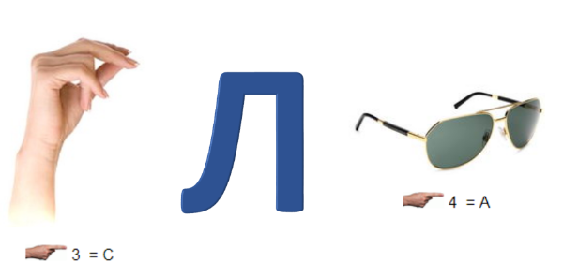 (Ответ: _____________________________)
(Ответ: ____________________________)
(Ответ: ___________________________)

(Ответ: ___________________________)

9 задание – «Родной город Андерсена»
Отгадав кроссворд, вы узнаете, в каком городе Дании родился Г.-Х. Андерсен.
1
2
3
4
5
6

Вопросы к кроссворду по горизонтали:
1. Маленькая девочка с тяжёлою судьбой.
Никогда не хвасталась девочка собой.
Всё умела делать: подметать и шить.
И осталась с эльфами на цветочках жить.
2. Стоял по стойке «Смирно» он,
Хоть был и одноногим.
Он стойко беды перенёс,
Никто его не видел слёз.
3. Предупредить я вас должна:
Я так хрупка, я так нежна,
Что через тысячу перин
Горошину одну
Я буду чувствовать всю ночь,
И так и не засну!
4. В детстве все над ним смеялись,
Оттолкнуть его старались,
Ведь никто не знал, что он
Белым лебедем рождён.
5. Рыбий хвост и сладкий голос,
Золотистый, длинный волос,
Морякам меня не жалко,
А зовут меня …
6. Она была прелестна так
Прекрасна, восхитительна.
Из ослепительного льда
Была она. Нежна и холодна.

II этап - Викторина «В стране героев Андерсена»
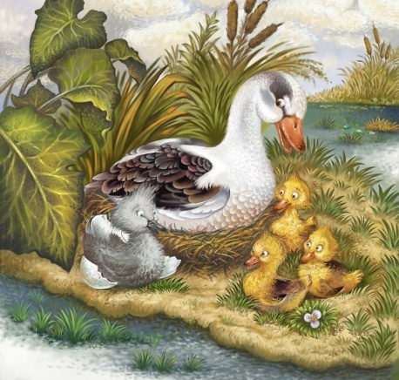
Вопросы по сказке «Гадкий утенок»:

- В какое общество ввела утка утят? __________________________________________________
- Что сделала злая утка с гадким утёнком? ___________________________________________________
- Где очутился гадкий утёнок, сбежав со двора? _____________________________________________________________________
- Кого встретил утёнок весной на воде? ____________________________________
- Что увидел утёнок в воде? ______________________________________________

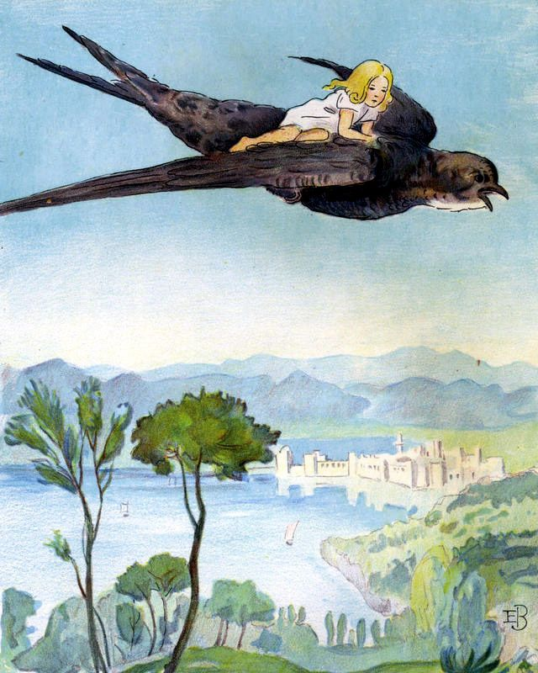
Вопросы по сказке «Дюймовочка»:

- Какое зёрнышко дала колдунья? _______________________________________________
- Какой цветок вырос из зёрнышка? _______________________________________________
- Кто помог Дюймовочке уйти от жабы? _______________________________________________
- Кого увидела Дюймовочка в коридоре у крота? ________________________________________________
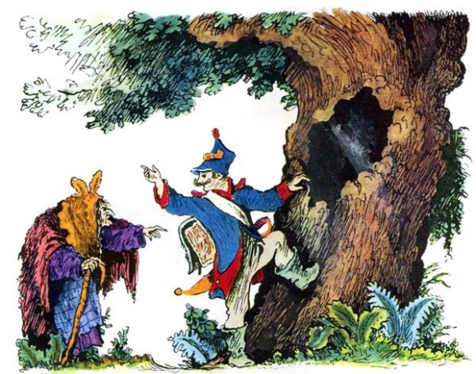
- Кого встретила Дюймовочка в чашечке лепестка? ________________________________________________
Вопросы по сказке «Огниво»:

- Какое задание получил солдат от ведьмы? _______________________________________________
- Что просила ведьма? _______________________________________________
- Сколько дверей было в подземном ходу? _____________________________________________________________________
- Кто охранял сундуки с деньгами? ________________________________________
- Кем стал солдат к завершению сказки? ___________________________________
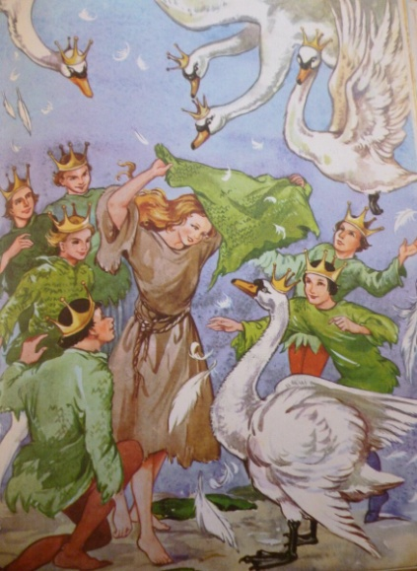
Вопросы по сказке «Дикие лебеди»:

- Сколько детей было у короля? ________________________________________________
- На ком женился отец Элизы? ________________________________________________
- В кого превратила злая мачеха братьев Элизы? _______________________________________________
- Из чего Элиза плела рубашки для своих братьев? ________________________________________________
- Во что превратились поленья для костра, после того как пропали злые чары мачехи? ______________________________________________________________
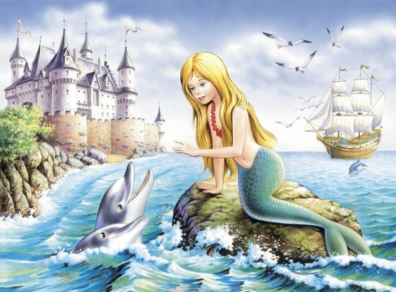
Вопросы по сказке «Русалочка»:

- Сколько дочерей было у морского царя? ________________________________________________
- В каком возрасте разрешалось им впервые всплывать на поверхность моря? ________________________________________________
- Что впервые увидела шестая дочь морского царя на поверхности моря? ____________________________________________________________________
- Чем расплатилась русалочка с ведьмой за помощь? ____________________________________________________________________
- Достался ли принц русалочке? __________________________________________

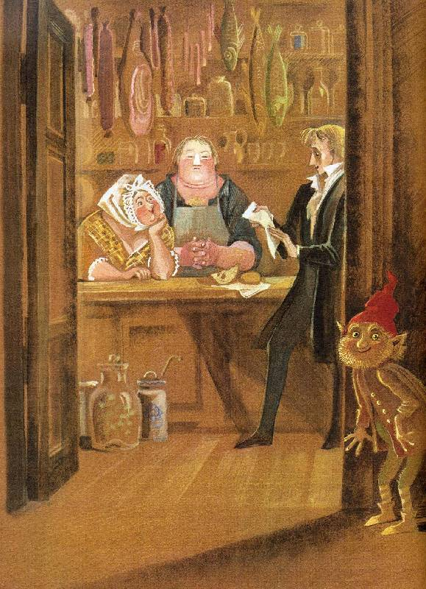
Вопросы по сказке «Домовой у лавочника»:

- Кто жил в доме лавочника на чердаке? ________________________________________________
- Кому каждый сочельник давали глубокую миску каши, в которой плавал большой кусок масла? ________________________________________________
- На что студент обменял сыр? ________________________________________________

- Куда приходил домовой каждый вечер, как только на чердаке зажигался свет? _____________________________________________________________________
- Какое самое главное сокровище дома было в безопасности на печной трубе на крыше во время пожара? _______________________________________________
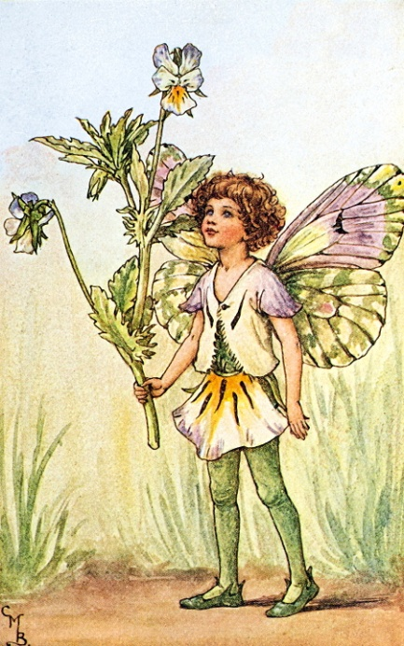
Вопросы по сказке «Эльф розового куста»:

- Что делал эльф целыми днями? _____________________________________________________
- Кого увидел эльф возле беседки? _____________________________________________________
- Что услышал эльф, залетев в подаренную розу? _____________________________________________________
- Кого встретил молодой человек на своем пути? _____________________________________________________
- Какое растение вырастила девушка в горшке в память о любимом? ___________________________________________
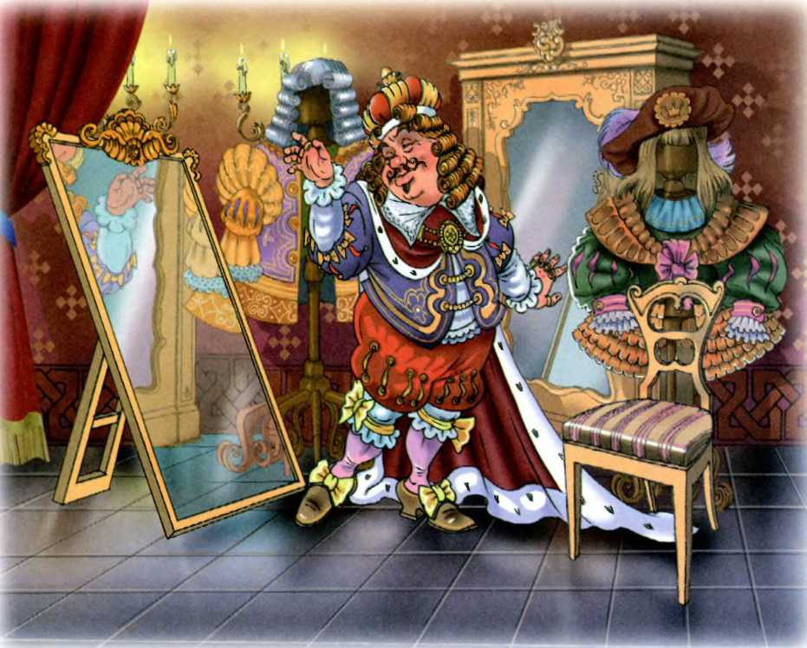
Вопросы по сказке «Новое платье короля»:

- Что очень любил делать король? ______________________________________
- За кого выдали себя иностранные гости-обманщики? ______________________________________
- Что пообещали обманщики королю? ______________________________________
- Куда отправился король в новом платье? ____________________________________________________________________
- Кто заметил и рассказал всем, что король голый? __________________________

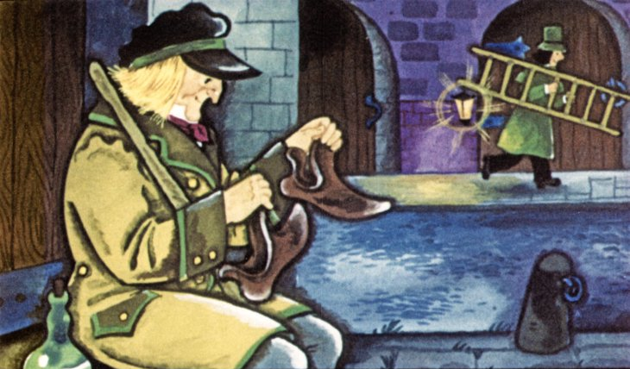
Вопросы по сказке «Колоши счастья»:

- О чем шел разговор на приеме, в доме на Восточной улице? ________________________________________________
- Кем были две таинственные гости, которые тоже пришли на прием? _____________________________________________________________________
- Что Фея Счастья решила преподнести в дар человечеству по случаю своего Дня рождения? ___________________________________________________________
- В кого превратился сторож? _____________________________________________________________________
- Что хорошего сделали калоши счастья? _____________________________________________________________________
Вопросы по сказке «Принцесса на горошине»:

- Что помешало героине сказки выспаться? _______________________________________________
- Через сколько тюфяков и пуховиков принцесса почувствовала горошину? ________________________________________________
- Зачем королева подложила принцессе под тюфяки горошину? _____________________________________________________________________
- Какая погода стояла на улице в тот день, когда принцесса пришла во дворец? _____________________________________________________________________
- Куда отправили горошину, когда принц и принцесса поженились? _____________________________________________________________________

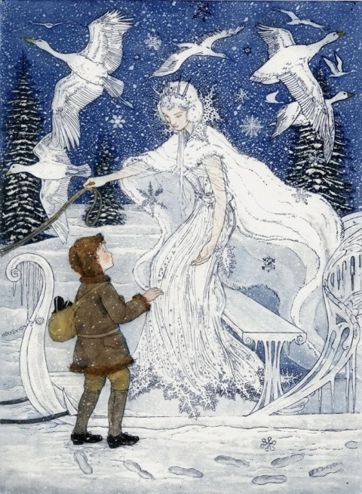
Вопросы по сказке «Снежная королева»:

- Как зовут главных героев сказки? ___________________________________________________
- Что разбили ученики тролля и тем самым принесли много бед людям? ___________________________________
- Кто отвёз Герду в Лапландию? ___________________________________________________
- Какое слово очень хотел сложить из льдинок Кай? ___________________________________________________
- Где живёт Снежная Королева? _____________________________________________________________________
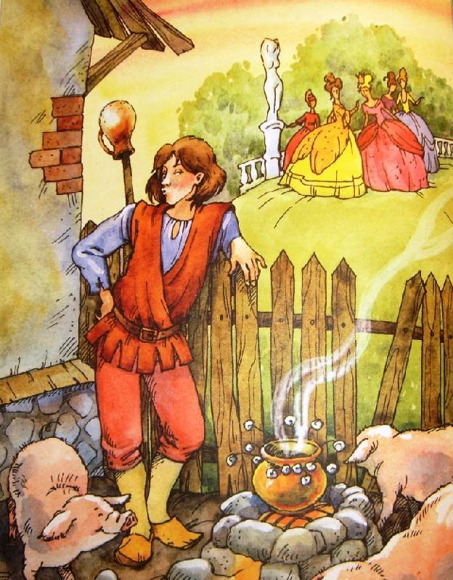
Вопросы по сказке «Свинопас»:

- Зачем принц переоделся свинопасом? _________________________________________
- Какие подарки принца не оценила Принцесса? _________________________________________
- Почему король выгнал собственную дочь из дворца? _________________________________________
- Сколько волшебных предметов было в сказке «Свинопас»? _____________________________________________________________________
- Какую песенку названивали бубенчики горшочка? _____________________________________________________________________

III этап – Творческий конкурс «Магия волшебных страниц»
Конкурс рисунков, поделок по произведениям Г.-Х. Андерсена.

Ждем ваши работы с анкетой участника на нашу электронную почту: lavrova@cbstolstoy.ru
Анкета участника:
- ФИО
- Дата рождения
- Хобби, увлечения
- Предпочтения в чтении
- Ваши контакты

Желаем удачи!

